Modelamiento del riesgo por marejada asociada a la ocurrencia de un cliclón: Bangladesh
M. Damen and C.J. van Westen
Department of Earth Resources Surveys,
International Institute Geo-Information Science and Earth Observation (ITC),
P.O. Box 6, 7500 AA Enschede, The Netherlands.
Tel: +31 53 4874266, Fax: +31 53 4874336, e-mail: damen@itc.nl
Tel: +31 53 4874263, Fax: +31 53 4874336, e-mail: westen@itc.nl

Resumen
Este ejercicio se usa el SIG para la zonificación del peligro de inundación asociada a la ocurrencia de ciclones, en un área de estudio al sur de Chittagong, Bangladesh, usando datos del ciclón de Abril de 1991. El ejercicio producirá varios mapas del número de accidentes esperados por localidad y categoría de población, causados por la inundación generada por un ciclón con períodos de retorno de 5, 10, 20 y 50 años. Antes de esto, es necesario generar los mapas de la profundidad de inundación para cada período de retorno, mapas de densidad de población y la vulnerabilidad de la población a la inundación. Para el cálculo de las profundidades de inundación, se usara un Modelo de Elevación Digital (DEM) y un modelo lineal que explica la variación espacial de la profundidad de la inundación.
Inicio de la sesión
Los datos utilizados para la realización del ejercicio están disponibles en el blackboard titulo “Ilwis data case study cyclone hazard Bangladesh”. Para copiar estos datos en su computador proceda de la siguiente manera: cree un fólder con el nombre “CycloneHazardBangladesh”; descargue el archivo zip y extraiga su contenido en el folder previamente creado. Si usted ha previamente instalado los datos en el disco duro de su computador, usted debe iniciar ILWIS y navegar hasta el subdirectorio donde fueron almacenados los datos.

- Situado en Windows explorer cree un directorio de trabajo en el disco duro
- Extraiga los datos del archivo Datos Analisis riesgo por marejada.zip desde el directorio:\UNESCO_RAPCA\Casos de estudios SIG\07 Amenazas costeras\Datos SIG ILWIS a el nuevo directorio
- Haga doble-click en el icono del programa ILWIS y vaya al directorio de trabajo que creo.

1.1 Introducción
A pesar de que el Gobierno de Bangladesh publicó las advertencias de la inminente inundación que provocaría el ciclón de Abril de 1991 en su Programa de Cyclone Preparedness, y que cerca de 3 millones de personas pudieron haber sido evacuadas a un lugar seguro, muchos habitantes permanecieron en la zona para proteger su propiedad. Durante este desastre se estimó que 138.000 personas murieron y un número considerable de casas, tierras agrícolas y trabajos estructurales se destruyeron. Centenares de escuelas se dañaron y entre siete a ocho mil naves se perdieron. Casi todos los puentes y alcantarillas en el área sufrieron daños y los caminos fueron deteriorados.
Durante dos días el gobierno proporcionó por aire alimento y medicina, pero ello fue interrumpido por el mal tiempo asociado con la tempestad. Casi dos semanas habían pasado antes que la ayuda internacional masiva pudiera reaccionar ante desastre y tomó muchos meses para que el área retornara a la normalidad.
El área de estudio de Banskhali se sitúa al este de Bangladesh y al sur de la ciudad de Chittagong. Para este ejercicio se proporcionan mapas del área con sus respectivas tablas de atributos, entre ellos se incluye: la geomorfología, distribución de la población, de los distritos de la Unión, caminos, terraplenes, localización de los refugios disponibles en caso de ciclones, mapa de la elevación del terreno con precisión de cm. También se dispone de imágenes Landsat (mapa temático) e imagen SPOT pancromática. Para una introducción general usted puede utilizar el mapa general de geomorfología de la zona costera de Bangladesh así como también diez fotografías del área de Banskhali:
Algunos archivos utilizados en el SIG se derivan de:

- Sirajur Rahman Khan (1995) - “Geomorphic Characterization of cyclone hazards along the coast of Bangladesh” “ (Caracterización Geomorfológica de peligros asociados con ciclones a lo largo de la costa de Bangladesh”, ITC-MSc study.
Otra información importante en el área se ha tomado de:
- “GIS technology for disaster management”, (“Tecnología SIG para el manejo de desastres”, preparado por el proyecto de apoyo de Irrigación para Asia y el cercano Oriente (ISPAN), como contribución a la Acción de Inundación de Bangladesh (FAP19 Plan); y
- Stephen T. Ray (1994) - “An assessment of the potential of applying GIS to two aspects of disaster management: Storm surge modeling and Cyclone shelter analysis”. ("Una evaluación del potencial de aplicación del SIG a dos aspectos del manejo de desastres: Modelo de Tormentas y Análisis de Protección de Ciclones"). Tesis de MSc de la Universidad de Nottingham, UK
La información adicional detallada de ciclones se presenta en el apéndice y está disponible en formato Word, en el mismo directorio de los archivos de datos. Se recomienda primero leer el texto del apéndice antes de comenzar el ejercicio.
Estructura del ejercicio
- En las secciones 1.2 y 1.3 se presentan todos los archivos necesarios para realizar el ejercicio.
- La información se presenta en diferentes capas de datos tanto en formato vectorial (segmentos y mapas de puntos) como raster cada uno con sus respectivas, tablas de atributos.
- En la sección 1.4 el análisis de acontecimientos históricos de ciclones será explicado usando gráficos de la altura del oleaje, la velocidad de viento, el número de accidentes, etc. Se recomienda también leer el apéndice (en formato Word).
- En la sección 1.5 el mapa amenaza de oleaje de ciclones (marejada) será producido para diferentes períodos de retorno del ciclón. Se usa un modelo lineal del decaimiento de la profundidad de la inundación. El cálculo repetido se puede hacer con un script de ILWIS.
- La Sección 1.6 explica el análisis de vulnerabilidad y riesgo. Primero la vulnerabilidad de la población total a ciertas profundidades de inundación es estimada usando los datos del ciclón del año 1991. Se calculará también el número de accidentes potenciales en cada localidad por inundación asociada a oleajes con un cierto período de retorno. Finalmente el peligro de inundación se determinará para cada categoría de localidad y población, basado en la siguiente fórmula:

- Riesgo=(Probabilidad de ocurrencia) * (Vulnerabilidad de la población) * (Densidad poblacional)

1.2 Datos disponibles
Durante la ejecución del ejercicio usted usará diferentes datos. Primero prepare una vista general de toda la zona costera de Bangladesh, incluyendo los puntos de desprendimiento de tierras por los 20 ciclones en el período 1960 a 1991. La información de la velocidad de viento, la altura de oleaje y número de accidentes se almacenan en una base de datos.
Del área de Banskhali - solamente del sur de la ciudad de Chittagong- se proporcionan mapas con información geomorfológica, la elevación, los distritos de la Unión, caminos, ríos, los terraplenes y la distribución de población en el área. Usted encontrará también los datos SPOT pancromáticos y una imagen falso color del Landsat TM.
Usted encontrará toda la información en los archivos:
Bdesh Un mapa de sombra hecho de un modelo digital de elevación (DEM).
Bdgeom Un mapa de polígonos de las principales unidades geomorfológicas.
Landfall Una tabla con información de ciclones.
Landform El mapa geomorfológico, incluyendo ríos y lagos.
Shelter Un mapa con la ubicación de refugios para los ciclones.
Roads Un mapa de caminos principales y secundarios.
Village Un mapa con las poblaciones.
Union Un mapa de los sub-distritos con una tabla de la población.
Eleva Un mapa de puntos y raster de la elevación sobre el nivel del mar.
Waterlin Un área costera.
Batm453 Una composición de colores de Landsat TM (bandas 453 RGB rojo-verde-azul).
Baspotx Una imagen SPOT, escaneada.
Photos 1-10 Una fotografía aérea escaneada del mes de Noviembre de 1994.
Appendix.doc Información detallada. Impreso en Word 6.0.

1.3 Visualizacion de los datos
En esta sección le proporcionaremos información detallada para el caso de estudio. En la sección 1.3.1 usted estudiará la información de toda la zona costera de Bangladesh a escala pequeña. En la sección 1.3.2 las imágenes de satélite Landsat TM y SPOT pancromática tienen que ser analizadas. Varias fotografías aéreas se pueden mostrar en la sección 1.3.3 y finalmente todos los datos del mapa se muestran en la sección 1.3.4.
El ejercicio de la sección 1.3.6 es opcional dado que la producción de un Modelo de Elevación Digital (DEM) puede llevar varias horas.
1.3.1 Despliegue de toda la zona costera de Bangladesh
Despliegue el mapa geomorfológico con el siguiente procedimiento:

- Despliegue el mapa raster Bdesh, el cual corresponde a un mapa de sombra de todo Bangladesh y sus alrededores.

- Agregue el mapa de geomorfología Bdgeom como una capa extra. Para hacer esto, seleccione, Layers, Add Data Layer, Polygon Map. Escoja del cuadro de dialogo Bdgeom Add Polygon Map. Escriba 0 para el ancho del borde en el cuadro de diálogo Display Options. Clic OK.

- Amplíe el mapa geomorfológico coloreado haciendo un zoom. Presione el botón izquierdo del mouse para mostrar los nombres de las unidades geomorfológicas.

Despliegue los puntos del ciclón Landfall y agregue la información de la tabla.

- Esté seguro que los mapas Bdesh y Bdgeom estén desplegados. Adicione el mapa de puntos Landfall. Despliegue los símbolos de los puntos con tamaño 10 y color de relleno rojo.
- Haga doble-clic para desplegar los datos atributo de los puntos de la tabla Landfall. Ver resultados
- Abra la tabla Landfall para visualizar los datos de elevación. Muévase a través de la tabla.
- Cierre todos los mapas y tablas.

1.3.2 Despliegue de las imágenes satelitales de Banskhali
Despliegue primero la imagen de Landsat TM Batm453. La imagen es una composición de falso color de las bandas 4 (rojo), 5 (verde) y 3 (azul). La resolución espacial de la imagen es 10 m (tamaño del pixel, esto ha sido reemplazado del tamaño original de 30 metros por pixel.).

- Haga Doble clic en el icono del mapa raster Batm453. Seleccione Info y clic OK.
- Muévase por la imagen usando el mouse presionando el botón izquierdo, los colores de las tres bandas se muestran (Banda 4, Banda 5, Banda 3). En la esquina inferior izquierda de la imagen geo-corregida se muestran las coordenadas X y Y de la posición del cursor.
- Estudie los colores de la imagen, y amplíe en sitios seleccionados.
- Ver resultados

Observación: las bandas individuales de las imágenes no están disponibles
El mapa Batm453 proporciona información de las características del terreno. Del Oeste al este usted tiene, primero, el mar (color azul). La playa tiene un tono ligero en la imagen; la zona más ancha en el sur es una planicie de la marea. El río es claramente visible y corre de sur a norte con algunos tributarios. Al este usted encuentra las colinas de Chittagong compuesta de rocas sedimentarias recientes; las partes erosionadas tienen un tono ligero en la imagen. Otras diferencias en el tono de la imagen son causadas por varios tipos de uso del suelo, tal como jardines familiares, campos de arroz y caminos.

- Cierre todas las ventanas cuando haya terminado.

Usted ahora observará la imagen SPOT pancromática con el nombre Baspotx. La imagen es del 22 de Enero de 1994 y está escaneada desde una impresión en papel y reemplazada a una resolución de pixel de 10 m.

- Despliegue el mapa raster Baspotx.
- Desplácese por la imagen usando el mouse. Estudie las características de la imagen tales como el tono de color, niveles de gris, para reconocer los jardines familiares del pueblo, las colinas, los caminos, y las partes más bajas del terreno. Amplíe si es necesario. ¿Puede ver el terraplén cerca de la costa?
- Mire también en las propiedades del mapa seleccionando Edit, Properties. Usted ahora encuentra información del tamaño del mapa, tamaño del pixel, y el dominio de la imagen. Cierre el cuadro de diálogo Properties.
1.3.3 Despliegue las fotografias del terreno
Se pueden desplegar diez fotografías del terreno tomadas durante noviembre de 1994 en el trabajo de campo. Con estas figuras solo se tiene la intención de dar una impresion general del terreno; la ubicación de los puntos no siempre es exacta.

- Adicione al mapa Baspotx el mapa de puntos Photos. Escoja para el punto un símbolo, tamaño y color apropiado.
- Seleccione Layers, Double Clic Action, Execute Action, OK.
- Haga doble clic a un punto para desplegar una fotografía del terreno. Alguna información aparece en la parte superior de la foto.
- Cierre la ventana del mapa.

1.3.4 Despliegue de la información vectorial: mapas de segmentos y puntos
En este ejercicio usted combina la imagen SPOT pancromática con algunos datos existentes, tal como el mapa de uso del suelo Village, la geomorfología (mapa Landform), los caminos (mapa Roads) y los datos de puntos de elevación (mapa Eleva).

- Despliegue el mapa Baspotx.
- Adicione como capa el mapa polígono Village. Seleccione Boundaries only (para desplegar el borde únicamente) y asígnele el color verde. Clic OK. Estos son segmentos digitalizados.
- Compare el mapa Village con su propia interpretación visual.
- Mire también las propiedades del mapa seleccionando Edit, Properties. La información del dominio Village Identifier y el número de polígonos es desplegada sobre el mapa. Cierre el cuadro de dialogo Properties.

Todos los datos de uso del suelo están almacenados en la tabla Village. Usted puede visualizar estos datos usando la ventana de pixel information

- Abra la ventana de pixel information. Cerciórese que esta ventana esta desplegada al lado de la imagen SPOT y que también el catálogo en la ventana principal esté todavía visible.
- Arrastre y libere el mapa de polígono Village en la ventana de información.
- Lea la información de la tabla al recorrer las áreas del pueblo.
- Adicione también los datos Landform a la ventana del mapa (mapa de polígonos con límites de color rojo).
- Arrastre y libere el mapa de polígonos Landform dentro de la ventana de pixel information y observe de nuevo con el mouse la imagen SPOT.
- Ver resultados
- ¿Dónde están las áreas "bajas" y donde están las colinas "altas"? ¿Corresponde esto con su propia interpretación de la imagen?
- También arrastre y libere el mapa de polígono Union dentro de la ventana de pixel information. Union significa distrito local; aquí se encuentra el total de la población.
- Adicione finalmente el mapa de polígono Union (muestre sólo los límites en color anaranjado) y el mapa de segmentos Roads.
- Cambie las capas Union, Village, Landform y Roads en la lista del cuadro de dialogo Layer Management desmarcando el cuadro Show para cada uno de ellos. Haga clic en el botón de redespliegue. Los mapas de vector ya no aparecen.

Finalmente, la información de un punto puede ser visualizada como sigue:

- Adicione como una nueva capa en la ventana el mapa de puntos Eleva. En la ventana Display Options seleccione Attribute Eleva
- Escoja un símbolo, color y tamaño apropiado. Haga clic al círculo rojo para mostrar la elevación.
Observación : si usted hace clic dentro de los puntos de elevación, no se muestra la elevación pero si el valor del pixel.
- Arrastre y libere el mapa del modelo de elevación digital del área (mapa Eleva). Esto sustituirá la imagen Baspotx en la ventana del mapa. Este mapa de raster esta hecho de la interpolación de los puntos individuales.
- Seleccione Edit, Properties del mapa Eleva y lea la información en la ventana. El dominio es tipo Value. Cierre el cuadro de dialogo Properties.
- Marque el cuadro Show del mapa Landform en el cuadro de dialogo Layer Management, redespliegue el mapa.
- Adicione el mapa Eleva a la ventana de pixel information y con el mouse vea dentro de la imagen para conocer la información del mapa Landform y Eleva.
- Cierre las ventanas del mapa y el pixel information.

1.3.5 Rasterizando mapas
Para el modelo de oleaje (Sección 1.5) y el análisis de riesgo (Sección 1.6) usted necesita realizar varios cálculos en MapCalc. Para esto usted tiene que rasterizar los mapas.

- Rasterise el mapa Landform usando la opción PolRas en la lista de operaciones. Dele el mismo nombre de salida al mapa raster. Use la georeferencia: Baspotx.
- Repita el mismo procedimiento para los mapas de polígono Union y Village utilizando la misma georeferencia.
- Rasterise los mapas de segmento Waterlin y Roads. Grabe el mapa de raster con el mismo nombre y use para todos los mapas la georeferencia Baspotx. Verifique los resultados.

1.3.6 Crear un modelo de elevación por interpolación de puntos (opcional)
La interpolación puede llevar varias horas, esto se puede hacer si tiene suficiente tiempo disponible.

- Seleccione desde el menú principal Operations, Interpolation, Point, Interpolation, Moving Average. Seleccione el mapa de puntos Eleva y el atributo Eleva_cm. Use la georeferencia Baspotx; el dominio: Value; y un rango de valor: 0-1500 con una precisión de 1.
- Seleccione Weight function, Inverse Distance; Limiting Distance: 700. El nombre del mapa de salida es Dem. Clic OK.
- Doble clic en el mapa raster Dem. Ahora el mapa será producido de acuerdo a la expresión desplegada en la línea de comando. Esto puede demorarse mucho

1.4 Analisis de ciclones en el registro historico
Durante los años 1797 a 1991, Bangladesh fue afectado por 59 ciclones, de los cuales 32 estuvieron acompañados de oleadas de tempestad. La información completa de todos los eventos históricos se da en el apéndice (archivo Word : appendix.doc). Información con respecto a estos ciclones para todo Bangladesh se almacena en la tabla Landfall de ILWIS. Se incluyen aspectos tales como: la velocidad de viento, la altura de oleada, la pérdida de vidas y propiedades, la altura de la marea durante el acontecimiento, etc.
Primero usted desplegará gráficamente las relaciones entre los datos para todo Bangladesh presentes en las diferentes columnas de atributos. Esto se repetirá para la costa de Chittagong después de haber hecho una selección, usando la tabla de Cálculo (Table Calculation). Finalmente el período de retorno se da para los eventos de ciclones, como fue calculado por Khan (1995).
1.4.1 Analisis de la tabla Landfall
Primero usted desplegará la tabla Landfall y hará un gráfico con diferentes combinaciones de las columnas. Luego usted escogerá solo los valores del área de Chittagong/Banskhali.

- Haga doble clic a la tabla Landfall desde la ventana principal. Despliegue la tabla completa en la pantalla para una buena observación general. La tabla tiene las siguientes columnas:
Dominio de la tabla;
Número de zona;
El nombre de la zona (nuestra área de estudio es Chittagong);
El año del evento;
El mes del evento;
La velocidad del viento;
La altura del oleaje en m;
La altura de la marea durante el evento en m.;
Número de muertos (accidentalmente);
- Seleccione: Options, Show Graph. Seleccione Wind para el eje X y Surgeh_m para el eje Y. Clic OK. Seleccione Point, circle y el color rojo en el cuadro de dialogo Edit Graph.
- Seleccione OK para mostrar el gráfico en la pantalla. Como usted ve, la nube de puntos es más bien grande. La razón para esto es que la relación entre la velocidad del viento y altura del oleaje difiere en varias zonas costeras. La relación es mejor si escogemos los datos de sólo la zona de Chittagong (Zona 3).
- Cierre la ventana del gráfico.

Ahora haga lo mismo para el área de Chittagong. Primero usted tiene que hacer las columnas extras de datos de la zona 3 usando Cálculo de Tabla:

- Escriba en la línea de comando TabCalc la siguiente fórmula:
Wind3:=iff(Zone=3,Wind,0)↵
Significa: si el valor en la zona de la columna equivale a 3 (la zona de Chittagong), entonces seleccione los valores de la columna Wind (viento), de contrario asigne el valor 0.
- Repita el procedimiento descrito anteriormente y calcule las columnas Surge3 (de la anterior columna Surgeh_m), y Tidal3 (de la anterior columna Tidalh_m ).
- Para la altura verdadera de la onda de inundación tenemos que adicionar la altura del oleaje a la altura de la marea. Use la fórmula de MapCalc:
Waveh3:=Surge3+Tidal3↵
- Cree un gráfico (puntos) de la siguiente combinación de columna de la tabla: Wind3 en el eje X y Surge3 en el eje Y.
- Haga lo mismo (en la misma ventana del gráfico) para:
eje X: Wind3 eje Y: Waveh3
eje X: Wind3 eje Y: Death (muertos)
eje X: Surge3 eje Y: Death
- Evalúe los resultados. Describa las conclusiones.
- Cierre la ventana del gráfico y de la tabla.

Conclusiones
……………………………………………………………………………………………………………………………………………………………………………………

1.4.2 Periodo de retorno de los Ciclones
De la literatura (Khan, 1995) hay información de los siguientes períodos de retorno para los eventos de ciclones en toda la costa de Bangladesh (Figura 3.1 and table 3.1).

- Table 3.1: Alturas de oleajes para diferentes áreas y para diferentes períodos de retorno

Período de Retorno | Probabilidad en 100 años. | Toda la costa  (m) | Zona 1 Sundarban (m) | Zona 2 Noakhali (m) | Zona 3 Chittagong (m)
5 años | 0.2 | 4.0 | 4.1 | 4.5 | 3.7
10 años | 0.1 | 4.7 | 5.0 | 5.6 | 4.1
20 años | 0.05 | 5.4 | 5.7 | 6.2 | 4.7
50 años | 0.02 | 6.1 | 6.6 | 7.1 | 5.1

- Figura 3.1: Alturas de oleajes para diferentes áreas y para diferentes períodos de retorno

1.5 Modelado de la inundación por ciclones
Durante este ejercicio usted hará un mapa de la profundidad de agua de inundación durante el ciclón del mes de abril de 1991 en el área Chittagong/Banskhali. Para esto, dos modelos serán usados:
- Un modelo de oleajes basado en registros históricos de la inundación por ciclones en Bangladesh; y
- El modelo Digital de Elevación (DEM) del área..
1.5.1 Coeficiente de decaimiento del oleaje (CDO)
Antes de comenzar los cálculos para el modelo de oleaje, usted tiene que averiguar cómo disminuye la profundidad del oleaje. Este es el denominado Coeficiente de Decaimiento del Oleaje (CDO), que será diferente para cada altura de oleaje. El CDO es una función de la fricción causada por la forma de la superficie (morfología, los terraplenes y los caminos elevados) y la cubierta de la tierra (las casas, campos de arroz, los jardines familiares con árboles, etc.). La contribución a la fricción de todos los elementos de terreno al CDO no están completamente entendidos y todavía son investigados. Sin embargo, de los registros históricos nosotros sabemos que en áreas con bajos o ningún dique a lo largo de la costa, la profundidad del oleaje será más o menos constante; después esta decrecerá hasta una distancia tierra adentro.
Los datos del límite total de la inundación desde la costa para diferentes alturas de oleaje de tempestad se han tomado para proyectos Multi-propósito de Refugio de Ciclones (MCSP, 1993) en Bangladesh. Algunos de estos datos para toda la costa de Bangladesh se presentan en la tabla 1.2.

- Table 3.2: Relación entre la altura de inundación y el área inundada

Altura de inundación (metros) | Area bajo profundidad constante del oleaje (distancia desde la costa en metros) | Area total inundada (distancia desde la costa en metros)
3.7 | 415 | 2000
4.1 | 520 | 2900
4.7 | 580 | 3900
5.1 | 670 | 4200
5.6 | 760 | 4400
6.0 | 880 | 4700
6.5 | 1000 | 5000

Los datos de campo del ciclón de abril de 1991 en el área Chittagong/Banskhali indican que la onda de inundación fue de 6.5m de alto cerca de la costa y se extendió aproximadamente 5000 m. al interior. Esta altura de la onda incluye una altura de la marea durante el tiempo del evento de 1.7m. O sea, que la altura verdadera de oleaje en el área de Banskhali fue de unicamente 4.8 m (6.5m - 1.7m). Según la tabla 3.1 la altura de oleaje de 4.8m tiene un período de retorno de menos de 20 años. Para el modelamiento tomamos una profundidad constante de oleada hasta 1000m en la costa (ver tabla 3.2). Más allá, tierra adentro, la profundidad de oleaje disminuyó de acuerdo con el CDO (vea también la figura 3.2).

- El Coeficiente (CDO=SDC) del Decaimiento del Oleaje se calcula de la siguiente forma:

- ${\text{SDC}}_{\text{RP}}=\frac{\text{Altura de la onda - elevacion promedio del terreno al finalde la onda}}{\text{Amplitud total del area inundada - amplitud area con onda constante}}$ [3.1]

De los valores en la figura anterior se puede calcular que:
[3.2]
Este valor será utilizado en el próximo ejercicio en el modelado del oleaje

- Figura 3.2: Ilustración del decaimiento tierra adentro de un oleaje de 650 cm de altura en la linea costera

1.5.2 Modelamiento del oleaje – metodos basicos
Los pasos para un modelamiento del oleaje para una onda de 650 cm de altura de inundación son los siguientes:
- Primero cree un mapa de distancia comenzando desde la costa, hasta por lo menos 5000m al interior. La costa está en el mapa raster Waterlin. Primero remueva la parte del mar. Después salve el resultado como el mapa Codist.
- Luego cree varios mapas de profundidad de inundación de la oleada para una altura de onda de 650 cm cerca a la costa:
- Un mapa de la costa hasta 1000m al interior, es como si no hubiera decaimiento ni elevación del terreno. Salve esto como In650a.
- Otro mapa que comienza con el decaimiento a los 1000m de la costa da valores decrecientes lineales hasta 5000m al interior, salve esto como Sdc650
- Un mapa en el cual los valores del mapa Sdc650 restan el mapa In650a. Este mapa grábelo como In650b.
- Finalmente usted resta los valores del mapa de elevación Eleva del mapa In650b. Este es el mapa In650c.
- Excluir el área de más de 5000m de la costa, así eliminamos todos los valores negativos. El mapa final es el mapa de amenaza y debe salvarse como Ha650f.
a. Calculo de la distancia a partir de la costa

- Calcule un mapa de distancia usando el mapa Waterlin como el mapa de partida. De una precisión 1.0. El mapa de salida es Distance.
- Despliegue los resultados y verifique los valores de la imagen.
El cálculo de la distancia también es ejecutada en la dirección del mar. Excluya el mar con la fórmula:
Codist:=iff(Landform=”Sea”,0,Distance)↵
Ver resultados
b. Calculo de la profundidad de inundación del oleaje (altura de inundación de 650 cm cerca de la costa)

- Escriba la siguiente fórmula (MapCalc) en la línea de comando para hacer un mapa de inundación hasta 5000 m de la costa para una altura de onda de 650 cm en la costa y como si no hubiera decaimiento ni elevación del terreno:
In650a:=iff(Codist<=5000,650,0)↵
Grabe el mapa con dominio Value y una precisión de 1.0. verifique los valores. Ver resultados
- Hacer un mapa del decaimiento desde 1000 hasta 5000 m de la costa. Escriba la fórmula:
Sdc650:=0.097*(Codist-1000)↵
La fórmula describe que para cada metro de distancia de la costa (comenzar después de 1000m) el mapa será reducido por el Coeficiente (CDO) del Decaimiento del Oleaje. Grabe el mapa con el dominio Value y una precisión de 1.0. Verifique todos los valores. Ver resultados
- Reste los valores de los pixeles del mapa Sdc650 a los valores de los pixeles del mapa In650a. Salve el resultado como In650b con dominio Value y verifique los valores de pixeles.
- Reste el mapa de elevación del In650b. Grabe el mapa como In650c con dominio Value y verifique los valores de los pixeles. Como usted verá, algunos pixeles en el este tienen valor negativo.
- Excluya finalmente los valores negativos en In650c, que no tienen sentido para cálculos posteriores. El mapa final de amenaza es:
Ha650f:=iff(In650c<=0,0,In650c)↵ Ver resultados
- Despliegue el mapa y verifique los valores de los pixel. Cierre el mapa.
1.5.3 Modelado de la amenaza utilizando un Script en ILWIS
En este ejercicio usted hará varios mapas de amenaza por período de retorno. En los mapas usted incluye, por período de retorno la extensión del área inundada y la altura de la inundación por pixel (magnitud de la amenaza).
El procedimiento se describe a continuación:
- Para cada período de retorno el Coeficiente correspondiente al Decaimiento de Oleaje se tiene que calcular usando los datos de las tablas 3.1 y 3.2. No incluya la influencia de la marea en los cálculos.
- Se tienen que elaborar los mapas de amenaza de inundación por período de retorno. Esto puede hacerse rápidamente usando la opción Script de ILWIS. Con el Script usted hace una lista secuencial de operaciones en ILWIS, el equivalente a un archivo batch. En el cuadro de diálogo del script, escriba las líneas de cálculos y operaciones. Los parámetros en un script deben ser escritos como % 1, % 2, % 3, etc. Los script pueden ser corridos desde la línea de comando en la ventana principal.
- Denomine el mapa final del peligro como Harety (ret = Período de retorno)
a. Calculo del coeficiente de decaimiento del oleaje (zona Chittagong)
Ejemplo: Período de retorno 5 años. Corresponde a una altura de ola de: 370 cm.

- Calcule el CDO para todos los períodos de retorno usando la fórmula 1.1. Primero usted tiene que llenar todos los datos en la tabla de abajo usando la información de las tablas 1.1 y 1.2.
- Después de esto, estime el promedio de elevación al final del área bajo oleadas, por medio de:
Primero haga un mapa de las elevaciones en la distancia total de la oleada desde la costa usando los mapas Codist y Eleva (o MED).
Ejemplo: calcule el mapa de elevaciones para 2000 m aproximadamente desde la costa (con un ancho de 5m) :
Elev370:=iff((Codist>=2000)and(Codist<=2005),Eleva,0)↵ Ver resultados
- Luego despliegue el histograma de este mapa en forma tabular y haga con cálculo de tabla, una columna extra con valores promedios usando la función Average.
Excluimos todo el terreno por encima de la altura de oleada cerca a la costa:
Elev:=iff(Value<=370,Value,?)↵
Avgelev:=avg(Eleva)↵
- Calcule el valor de CDO usando la línea de cálculo y la función existente CDO. Escriba el resultado manualmente en tabla 1.3
- Repita esto para los otros mapas, llene la tabla siguiente.

- Tabla 3.3: Tabla para ser completada manualmente

Período  Retorno | Altura de ola  Chittagong (cm) | Area bajo constante oleaje (m) | Area inundada (m) | Elev. Promedio al final de la ola (cm) | CDO  (cm/m)
5 yr. | 370 | 415 | 2000 | 277 | 0.058
10 yr.
20 yr.
50 yr.
b. Mapa de amenaza de inundación por periodo de recurrencia usando un script en ILWIS
- Abra el script, Surge.
- Estudie el script (el cual se muestra abajo). No cambie esto! El script da todos los pasos para el cálculo de la profundidad de inundación del oleaje (como se explicó en la sección 1.5).
- Salga del script.

Script file
%1:=iff(Codist<=%2,%3,0)
%6:=iff(codist>%5,%4*(Codist-%5),0)
%7:=%1-%6
%8:=%7-Eleva
%9:=iff(%8<=0,0,%8)
Explicación :
%1 : mapa de inundación como si no hubiera decaimiento y elevación del terreno (inxa.mpr) x:altura de inundación
%2 : ancho del área inundada
%3 : altura de inundación a lo largo de la costa
%4 : valor del Coeficiente de Decaimiento del Oleaje (CDO)
%5 : ancho del área bajo constante oleaje
%6 : Mapa Sdcx.mpr (reducción por el CDO)
%7 : Mapa Inxb.mpr (x: altura de oleaje a lo largo de la costa)
%8 : Mapa Inxc.mpr (x: altura de oleaje a lo largo de la costa)
%9 : Mapa final del peligro Harety.mpr (ret: período de retorno de la altura de oleaje x)
Landform, Eleva, Codist:mapas existentes usados para el cálculo

- Escriba en la línea de comando de la ventana principal lo siguiente para el período de retorno de 5 años con una altura de oleaje de 370 cm a lo largo de la costa (valores de la primera fila de la tabla anterior) :
Run Surge In370a 2000 370 0.058 415 Sdc370 In370b In370c Ha05y
- Significado: run surge %1 %2 %3 %4 %5 %6 %7 %8 %9
- Presione la tecla Enter y espere hasta que todos los cálculos se hayan realizado automáticamente. Los mapas In370a-c, Sdc370 y Ha05y han sido elaborados. Ver resultado

Para el modelamiento de peligro de inundación con diferentes períodos de retorno nosotros tenemos que hacer primero una tabla con todos los datos necesarios para correr los scripts.

- Tabla 3.4: Tabla para completar con los parámetros utilizados en el script

Parametros | % | 5 años | 10 años | 20 años | 50 años
Altura de inund. en la costa (cm) | x (cm) | 370
Mapa: Inxa | % 1 | In370a
Ancho de inundación (m) | % 2 | 2000
Altura de inund. en la costa (cm) | % 3 | 370
CDO | % 4 | 0.058
Ancho constante de la oleada (m) | % 5 | 415
Mapa: Sdcx | % 6 | Sdc370
Mapa: Inxb | % 7 | In370b
Mapa: Inxc | % 8 | In370c
Mapa: Harety | % 9 | Ha05y | Ha10y | Ha20y | Ha50y

- Crear las fórmulas y escribir en la línea de comando de la ventana principal para períodos de retorno de 10, 20 y 50 años:
Mapa de amenaza de inundación con período de retorno de 10 años - Ha10y::
Run Surge ____ ____ ____ ____ ____ ____ ____ ____ ____
%1 %2 %3 %4 %5 %6 %7 %8 %9
  - Ver resultados
Flood hazard map with 20 year return interval - Ha20y:
Run Surge ____ ____ ____ ____ ____ ____ ____ ____ ____
%1 %2 %3 %4 %5 %6 %7 %8 %9
  - Ver resultados
Flood hazard map with 50 year return interval - Ha50y:
Run Surge ____ ____ ____ ____ ____ ____ ____ ____ ____
%1 %2 %3 %4 %5 %6 %7 %8 %9
  - Ver resultados
- Verifique cuidadosamente la fórmula anterior en el script.
- Escriba primero en la línea de comando y presione Enter. Cerciórese que hay siempre un espacio en medio de los parámetros.
- Repita esto para las otras fórmulas.
- Verifique todos los mapas de amenaza: Ha05y, Ha10y, Ha20y y Ha50y

1.6. Análisis de vulnerabilidad y riesgo
Después de hacer los mapas de peligro de inundación por período de retorno, nosotros podemos hacer un mapa de la vulnerabilidad de los habitantes en las diferentes localidades. Calculando la densidad de población, podemos estimar el número de personas que está en riesgo para una probable altura de la oleada. Finalmente calculamos el riesgo para ciertas categorías de personas, tales como niños, ancianos, mujeres y hombres.
1.6.1 Análisis de vulnerabilidad de la población
La vulnerabilidad de las personas a la inundación es el grado de pérdida del total de la población, o categorías particulares, resultado de la inundación con una cierta profundidad. Esto tiene que ser expresado en una escala de 0 a 1..
Desafortunadamente nosotros no tenemos datos suficientes de la vulnerabilidad de las personas para ciertos valores de profundidad de la inundación. Del ciclón de abril de 1991 en el área de Chittagong, nosotros sabemos que los accidentes en varios pueblos cerca de la costa afectaron al 70 por ciento de la población. En una franja a alguna distancia de la costa, pero todavía en la zona de peligro, la tasa de accidentes estuvo en un rango entre 30-35 por ciento. En toda la franja costera, inclusive las áreas en el pie de las colinas, fuera de la zona de amenaza, los muertos estuvieron probablemente entre 20-30 por ciento de la población existente. Las tasas de accidentalidad para diferentes categorías de población fueron: Niños: 50%, Mujeres: 25%. Mayores: 15% y Hombres: 10%
(Fuente: Ciclón 91 - Un estudio de percepción ambiental. 1991, Bangladesh Centro de Estudios Avanzados).
Aunque varias advertencias se dieron antes del impacto del ciclón de abril de 1991, sólo cerca del 16 por ciento de la población fue trasladada a lugares seguros, tal como un refugio de ciclones o al pie de los cerros. La razón principal para permanecer en sus hogares era el temor del robo de sus pertenencias. Los granjeros pequeños arriesgaron su vida, porque ellos eran pobres y no quisieron arriesgarse a ser aún más pobres.
Basado en la figura anterior asumimos lo siguiente, para los cálculos de la vulnerabilidad de las personas que viven en el área, a la inundación del oleaje:
- "Cerca de la costa" ( = 1500m) la vulnerabilidad es 0.7. Usando el mapa de inundación In650f y el mapa de distancia Codist, podemos calcular la profundidad media de la inundación a 1500 de la costa: 323 cm;
- "A cierta distancia de la costa" (asumimos en nuestro caso = 3000m) la vulnerabilidad es 0.3 y la profundidad media de la inundación es 171 cm;
- La función de vulnerabilidad tiene un incremento lineal con la profundidad de inundación;
- La vulnerabilidad de 1.0 se alcanza a una profundidad arbitraria de 450 cm
- Cerca del 16% de la población total fue trasladada a lugares seguros antes del desastre.
Basado en las suposiciones descritas anteriormente la relación entre la profundidad de inundación y la vulnerabilidad, se describe en la tabla de abajo. Hemos incluido también una columna con los Coeficientes de Vulnerabilidad (Vc). El Vc da el incremento en la vulnerabilidad por cm de crecimiento de la profundidad de inundación y es también una indicación de la reducción de valores en la línea del gráfico. El Vc de una profundidad de inundación de 0.0 cm es, por supuesto, 0.000. El Vc de la profundidad de inundación entre 0.0 y 171 cm es 0.00175, entre 171 y 323 cm es 0.00217 y entre 323 y 450 cm el más alto es 0.00222. Por encima de una profundidad de inundación de 450 cm la vulnerabilidad es siempre 1.0. Verifique todos estos valores por usted mismo.
Multiplicando el Vc con los valores de la profundidad de la inundación de los cuatro mapas del peligro Ha05y, Ha10y, Ha20y y Ha50y, nosotros obtendremos los mapas finales de vulnerabilidad, Vu05, Vu10, Vu20 y Vu50.

- Tabla 3.5: Relación vulnerabilidad y profundidad de inundación

Profundidad inundacion (cm) | Vulnerabilidad | Vc
0.0 | 0.0 | 0.000
171 | 0.3 | 0.00175
323 | 0.7 | 0.00217
450 | 1.0 | 0.00222

- Figura 3.3: Relación vulnerabilidad y profundidad de inundación (ver tambien Tabla 3.5)

En el próximo paso, el Coeficiente de Vulnerabilidad tiene que ser multiplicado por los valores de los pixeles de los cuatro mapas de peligro, por clase de profundidad de la inundación. Para una profundidad mayor de 450 cm la vulnerabilidad es siempre 1.

- Use el script del ILWIS en la opción MapCalc para hacer los mapas de vulnerabilidad Vu05y, Vu10y, Vu20y y Vu50y.
- Seleccione en la ventana principal: File, Create, Create Script.
- Escriba la fórmula siguiente en el cuadro de dialogo: Create script y de el nombre: Vulner:
%1=iff(%2=0,0,iff(%2<=171,%2*%3,iff(%2<=323, %2*%4,iff(%2<=450,%2*%5,1))))
Trate de entender la sintaxis de esta fórmula
- Haga correr el script Vulner de la línea de comando en el menú de la ventana principal
%1: Vu05y o Vu10y, Vu20y, Vu50y
%2: Ha05y o Ha10y, Ha20y, Ha50y
para todos los mapas: %3: 0.00175, %4: 0.00217, %5: 0.00222
- Verifique los valores para todos los mapas de vulnerabilidad. Ver Vu05y; Vu10y; Vu20y ; Vu50y

1.6.2 Calculo de la densidad de poblacion
En el próximo ejercicio usted calculará el número de personas bajo riesgo. La información de la población de cada localidad se da en los mapas y tablas Village y Union. En la tabla Village las columnas extras se harán con la densidad de población y categoría de población para cada localidad. Después de esto, un mapa raster será elaborado, usando la información de las nuevas columnas. Para el análisis del riesgo nosotros asumimos que 16% de la población fue trasladada a lugares seguros antes del desastre del ciclón (después de la advertencia).

- Despliegue el mapa de polígono y la tabla Village. Rasterise el mapa, si no lo ha hecho todavía.
- Use TabCalc para hacer las columnas extras de la densidad poblacional en hectáreas, los niños, hombres, mujeres y gente mayor.
- Reste primero el 16% de la población.
Detot:=(Popul-0.16*Popul)/(Area_m/10000)↵
seleccione una precisión 0.01.
- Crear las columnas Dechild, Dewomen, Deelder, Demen.
- Ahora cree los mapas raster de las densidades de población con las diferentes categorías de población, usando los datos de las nuevas columnas hechas. La sintaxis de la fórmula ha ser escrita en la línea de comando de la ventana principal es:
OutputMap:=InputMap.Table.Column
Dé a los mapas de salida el mismo nombre y la misma precisión como a las columnas en la tabla. El mapa de entrada y la tabla es Village. Primero cree el mapa de salida Detot.
1.6.3 Calculo del numero de accidentes esperadas en cada localidad
Ejemplo: Una oleada en 50 años
Para calcular el número total de accidentes en cada localidad y por categoría de población, debidos a la inundación provocada por el ciclón con un cierto período de retorno, usted necesita los mapas siguientes:
- Mapas de vulnerabilidad: Vu05y, o Vu10y, Vu20y y Vu50y
- Mapa de densidad de población: Detot, Dechild, Dewomen, Deelder, Demen.
Si usted trabaja en grupo, no cree usted solo los mapas para todos los períodos de retorno. Para reducir el tiempo, distribuya entre sus colegas otros períodos de retorno. Compare los resultados. Esté seguro de que tiene suficiente espacio disponible en el de disco duro; borre las fotos u otros mapas si es necesario.
En el ejercicio nosotros damos un ejemplo de los cálculos para un período de retorno de 50 años. Para el cálculo del número de accidentes tenemos que multiplicar el mapa de vulnerabilidad con el mapa de densidad poblacional. Sin embargo, tenemos que corregir el valor de vulnerabilidad para las categorías individuales de población. Los niños, por ejemplo, tienen una vulnerabilidad más alta (50% de la vulnerabilidad total de toda la población) y los hombres "sólo" 10%. Los datos se presentan en la tabla de abajo:

- Tabla 3.6: La vulnerabilidad para diferentes categorías de poblacion

Categoría de población | Vulnerabilidad %
Total | 100
Niños | 50
Mujeres | 25
Mayores | 15
Hombres | 10
- Calcule el número de accidentes totales por hectárea y por localidad para una inundación que puede darse una vez en 50 años:
Catot50y:=Vu50y*Detot↵
Seleccione una precisión: 0.01.
- Verifique los valores del mapa. Ver resultados
- Haga lo mismo para los niños, mujeres, mayores y hombres. Corrija la vulnerabilidad con los porcentajes de la tabla anterior. Grabar los mapas como Cachi50y, Cawom50y, Caeld50y y Camen50y.
- Consulte a sus colegas para crear los mismos mapas para períodos de retorno de 5, 10, y 20 años. Compare y discuta los resultados.

Durante un período de retorno de 50 años estadísticamente la inundación ocurrirá dos veces. Para calcular el número total de accidentes, por ejemplo, para 50 o 100 años, nosotros tenemos que tener en cuenta también el crecimiento demográfico en el área, que está cerca del 2.5% por año. Para esto usted puede usar la fórmula:
$\text{An}=\text{A0*}{\left(1+\text{perc/100}\right)}^{n}$ [3.3]
An = Población después de n años A0 = población en el ano 0
perc = tasa de crecimiento por ano n = numero de años

- Agregue a la tabla Village dos columnas con el total de la población por pueblo después de cada 50 y 100 años. Los nombres de la columna son Poaf50y y Poaf100y.
En TabCalc escriba:
An:=A0*pow((1+2.5/100),n)↵
- Adiciona a la tabla Village dos columnas con la densidad de población tomando en cuenta el incremento del área del pueblo de 25% en 50 años y 50% en 100 años. Los nombres de las columnas son Deaf50y y Deaf100y.
- Crear los mapas raster apartir de las columnas del mismo nombre y calcule el número de accidentes por hectárea después de 50 y 100 años. La precisión es: 0.01.
- Grabar el mapa como Caaf50y y Caaf100y..
1.6.4 Calculo del riesgo debido a inundación por oleaje para un periodo de retorno de 100 años
El riesgo de la inundación para un cierto período de retorno es la oportunidad estadística de que las personas se ahoguen debido al evento del oleaje. Esto es producto de la probabilidad de ocurrencia del evento en 100 años, la vulnerabilidad y el número de vidas humanas en el área. Significa que el riesgo puede cambiar debido a la frecuencia de los ciclones en el futuro, el crecimiento demográfico y, por ejemplo, la construcción de diques, los refugios de ciclones, etc.

- Crear un mapa del riesgo por la inundación de oleajes con la población total en las aldeas por hectárea para una probabilidad de ocurrencia de 50 años
Mapaderiesgo:=probabilidad de suceso* mapa de vulnerabildad * mapa de densidad de población
Grabe el mapa como Ritot50y. Ver resultados
- Hacer lo mismo para las categorías de población.
- Grabe el mapa como Richi50y, Riwom50y, Rield50y y Rimen50y.
- Compare sus resultados de los mapas de riesgo con los colegas para diferentes períodos de retorno

Referencias
Sólo se hace referencia a las referencias utilizadas en el ejercicio. El archivo appendix.doc contiene una lista más completa. .

Cyclone 91 (1991). An environmental and perceptual study. Bangladesh Centre for Advanced Studies.
ISPAN. (1993). GIS technology for disaster management. Contribution to the Bangladesh Flood Action Plan - FAP19.
Khalil, Gazi MD. (1993). The catastrophic cyclone of April 1991: Its impact on the economy of Bangladesh. Natural Hazards, 8:263-281, Kluwer Academic Publishers, The Netherlands.
Khan, S.R. (1995). Geomorphic Characterization of cyclone hazards along the coast of Bangladesh. MSc Thesis, ITC, Enschede, The Netherlands.
MCSP. (1992). Multipurpose Cyclone Shelter Programme. Draft Final Report, Vol. IV. Planning and Development Issues, UNDP, World Bank.
Ray, S.T. (1994). An assessment of the potential of applying GIS to two aspects of disaster management: Storm surge modelling and cyclone shelter analysis. Msc theses, University of Nottingham, UK.

Resultados del ejercicio

Figura 1: Sección 1.3.1 visualizar toda la zona costera

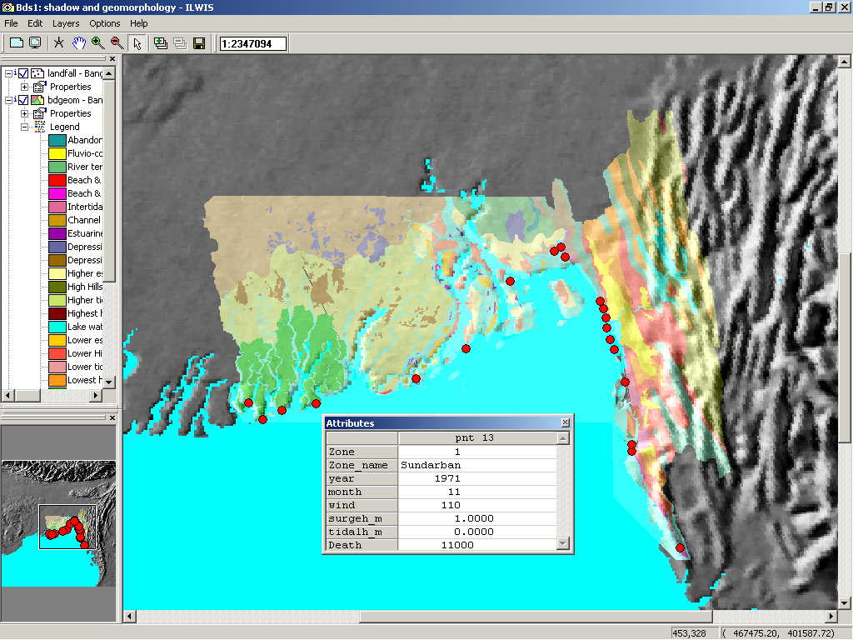

Figura 2: Sección 1.3.2 Composición de colores imagen Landsat, bandas 4,5 y 3 (RGB)

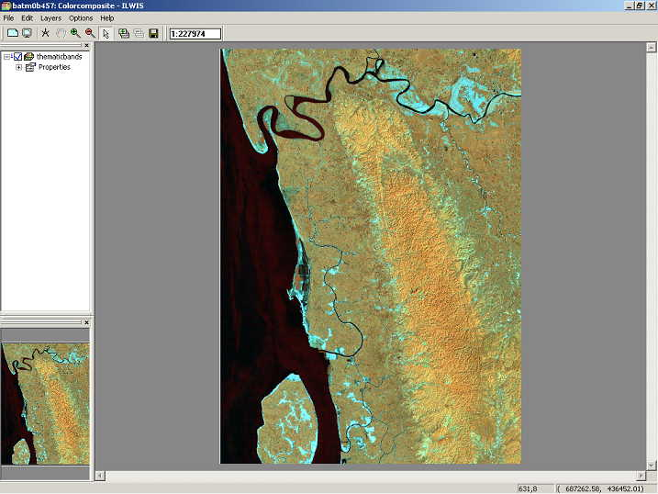

Figura 3: Sección 1.3.4 Visualizando información vectorial: mapas de segmentos y puntos, “pixel information window”

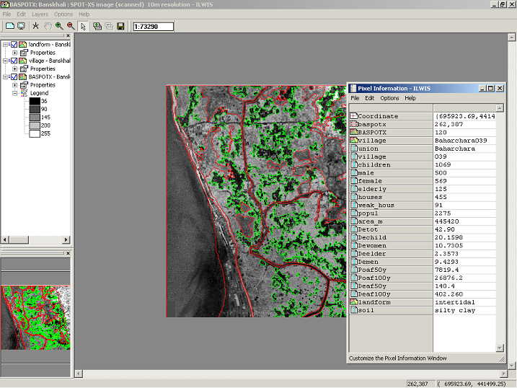

Figura 4: Sección 1.5.2a Calculo de distancia a partir de la linea costera

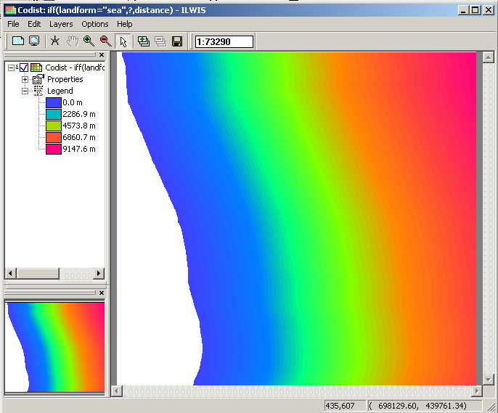

Figura 5: Sección 1. 5. 2b Calculo de la profundidad de la inundación por oleaje Mapa In650a

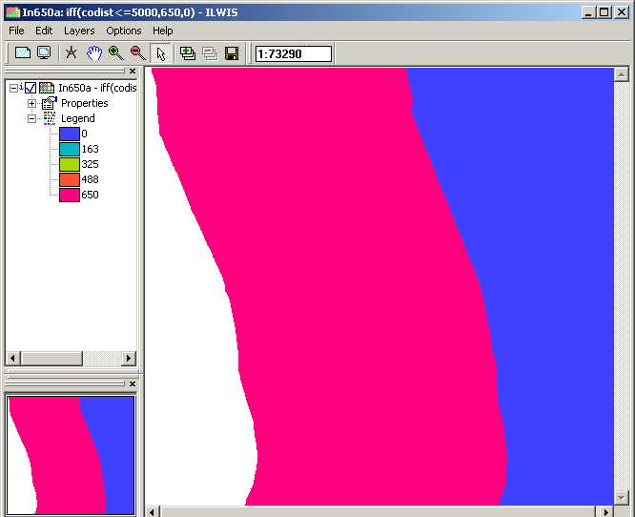

Figura 6: Sección 1. 5. 2b Calculo de la profundidad de la inundación por oleaje Mapa Sdc650

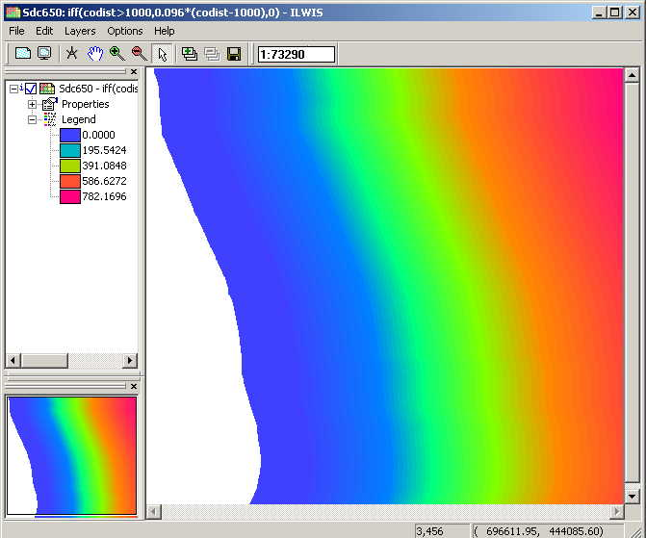

Figura 7: Sección 1.5. 2b Mapa de amenaza Ha650f

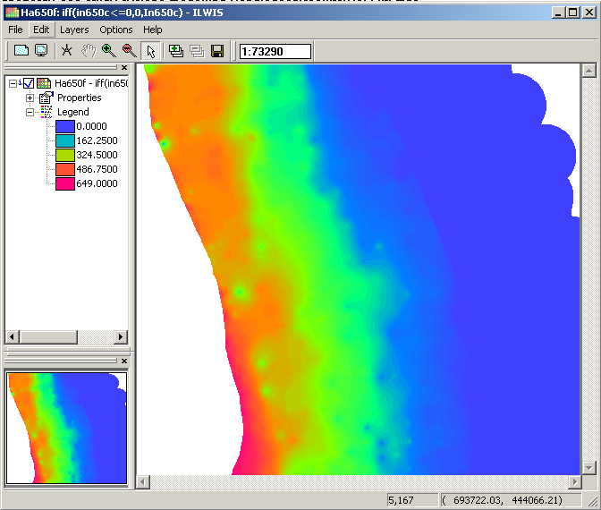

Figura 8: Sección 1. 5. 3a Mapa de amenaza por marejada en Chittagong,. Mapa Elev370

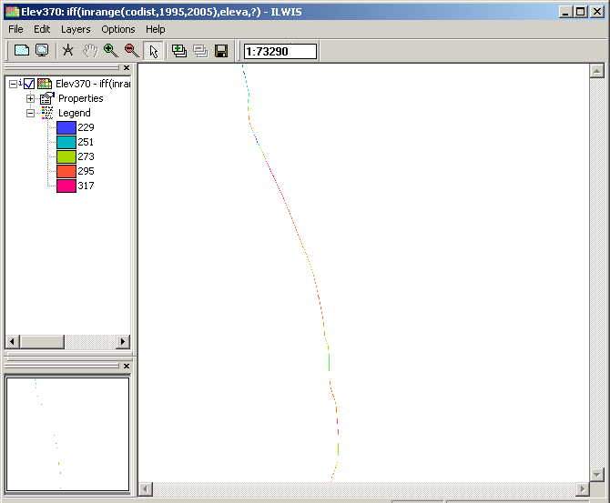

Figura 9: Sección 1. 5. 3 Mapa de amenaza por inundación para un periodo de retorno de 5 años

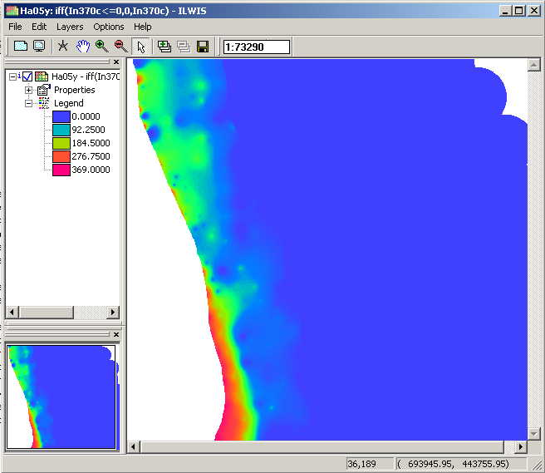

Figura 10: Sección 1. 5. 3 Mapa de amenaza por inundación para un periodo de retorno de 10 años

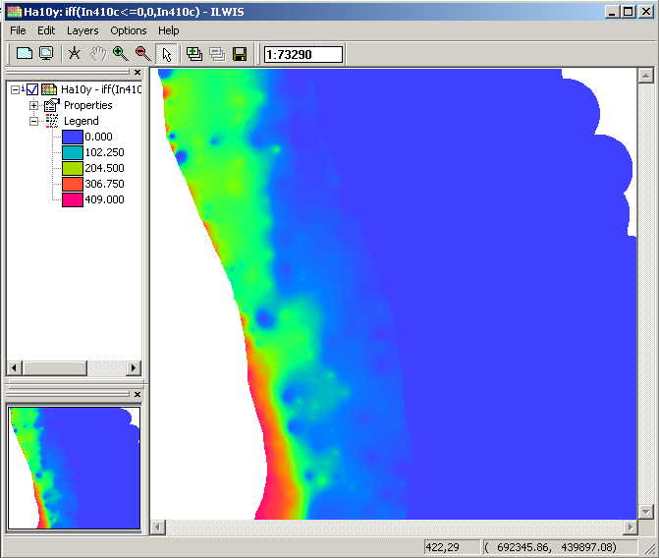

Figura 11: Sección 1. 5. 3 Mapa de amenaza por inundación para un periodo de retorno de 20 años

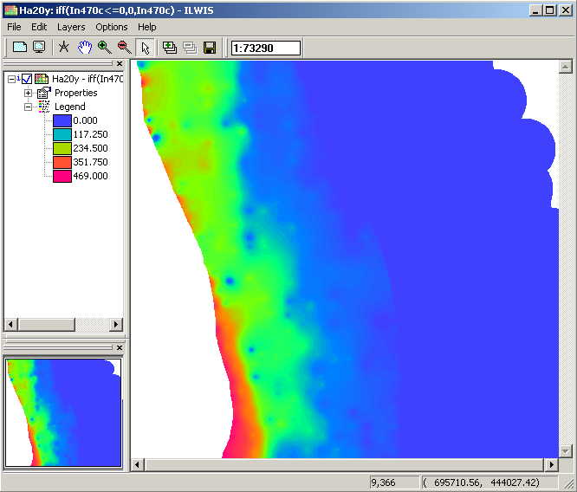

Figura 12: Sección 1. 5. 3 Mapa de amenaza por inundación para un periodo de retorno de 50 años

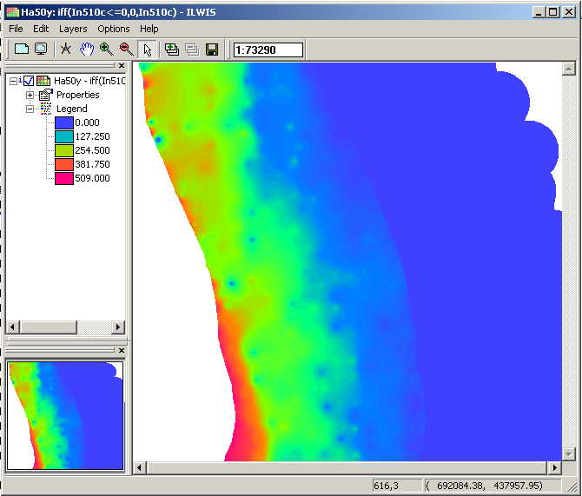

Figura 13: Sección 1. 6. 1 Mapa de vulnerabilidad para un periodo de retorno de 5 años

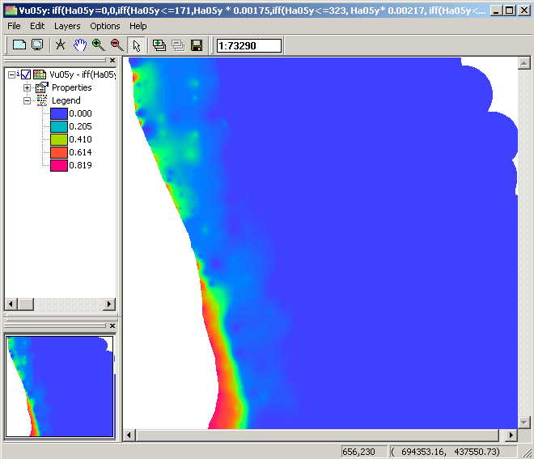

Figura 14: Sección 1. 6. 1 Mapa de vulnerabilidad para un periodo de retorno de 10 años

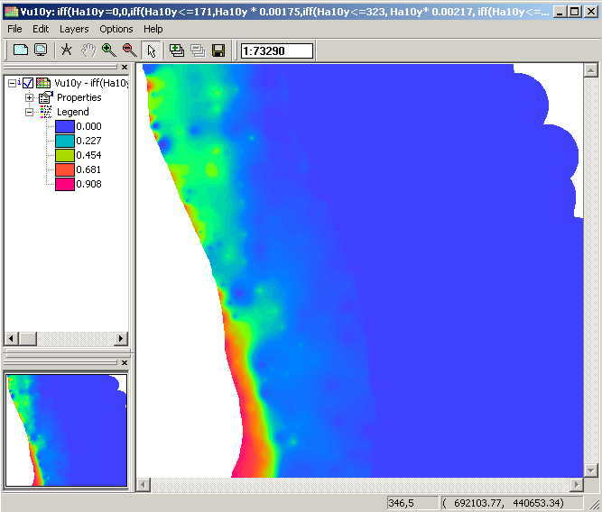

Figura 15: Sección 1. 6. 1 Mapa de vulnerabilidad para un periodo de retorno de 20 años

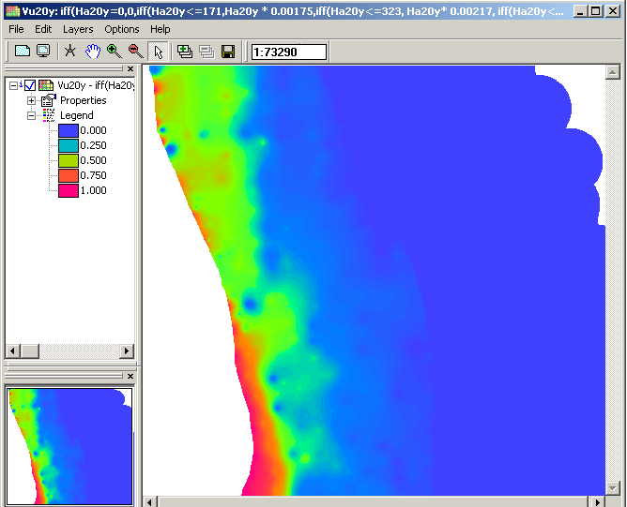

Figura 16: Sección 1. 6. 1 Mapa de vulnerabilidad para un periodo de retorno de 50 años

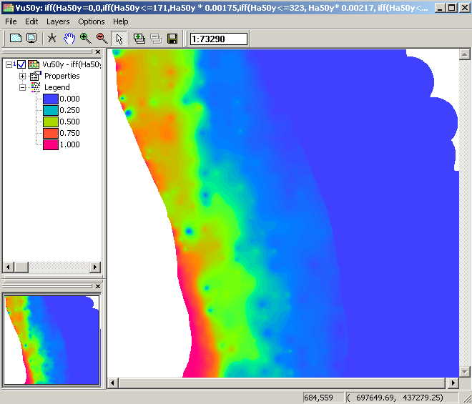

Figura 17: Sección1.6.3 Calculo del numero de accidentes por localidad para una inundación con un periodo de retorno de 50 años

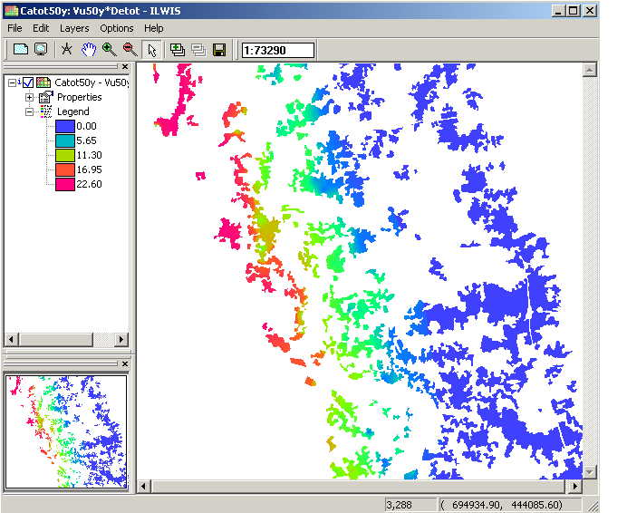

Figura 18: Sección 1. 6. 3 Mapa de riesgo para una inundación con un periodo de retorno de 50 años

